DROITES ET PLANS DE L'ESPACE

I. Positions relatives de droites et de plans

1) Positions relatives de deux droites

Propriété : Deux droites de l'espace sont soit coplanaires (dans un même plan) soit non coplanaires.

d₁ et d₂ sont coplanaires

d₁ et d₂ sont  sécantes | 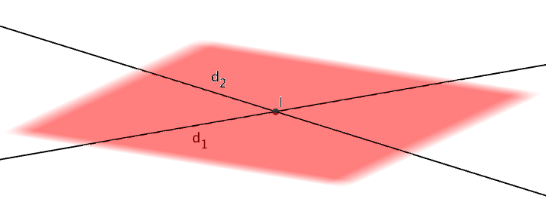
d₁ et d₂ sont parallèles | 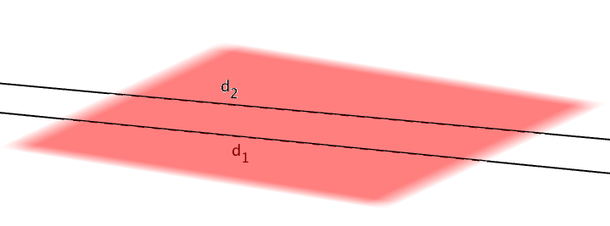  d₁ et d₂ sont strictement parallèles
d₁ et d₂ sont parallèles | 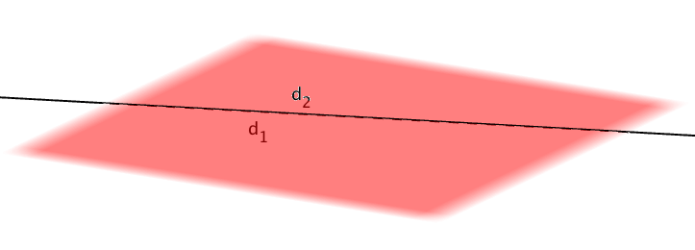  d₁ et d₂ sont confondus

d₁ et d₂ sont non coplanaires

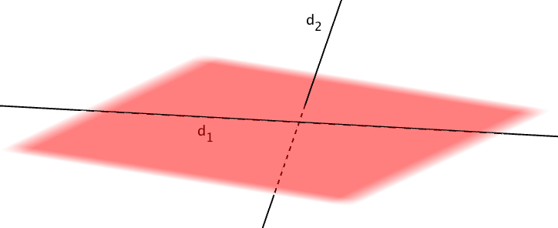

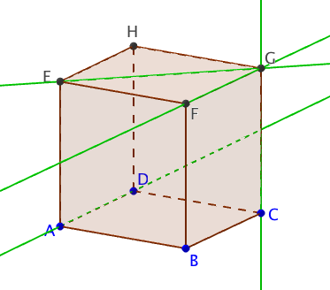
Exemple :

ABCDEFGH est un cube.
- Les droites (EG) et (FG) appartiennent au même plan (EFG) et sont sécantes en G.
- Les droites (AD) et (FG) appartiennent au même plan (ADG) et sont parallèles.
- Les droites (AD) et (CG) sont non coplanaires.

2) Positions relatives de deux plans

Propriété : Deux plans de l'espace sont soit sécants soit parallèles.

P₁ et P₂ sont sécants

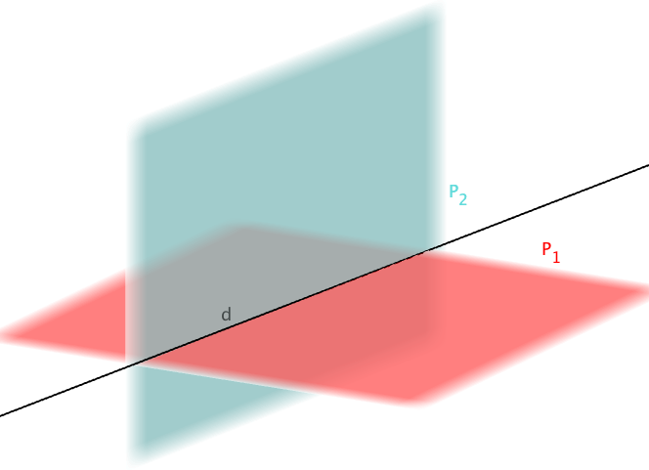
P₁ et P₂ sont sécants suivant la droite d

P₁ et P₂ sont parallèles

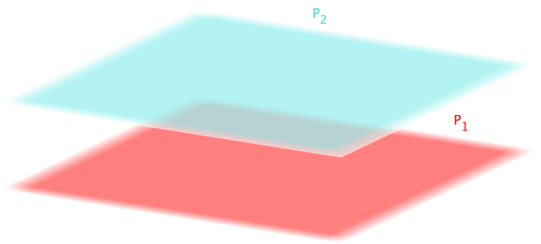
P₁ et P₂ sont strictement parallèles

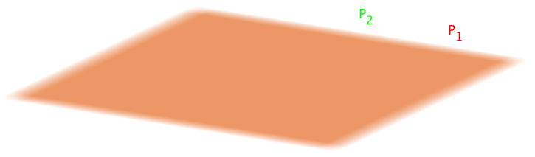
P₁ et P₂ sont confondus

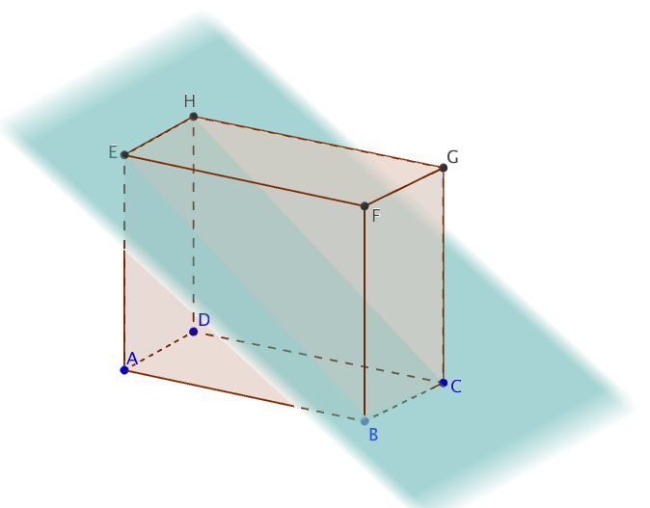
Exemple :

ABCDEFGH est un parallélépipède rectangle.
- Les plans (BCG) et (BCE) sont sécants suivant la droite (BC).
- Les plans (ABC) et (EFG) sont parallèles

3) Positions relatives d'une droite et d'un plan

Propriété : Une droite et un plan de l'espace sont soit sécants soit parallèles.

d et P sont sécants


d et P sont sécants en un point I

d et P sont parallèles

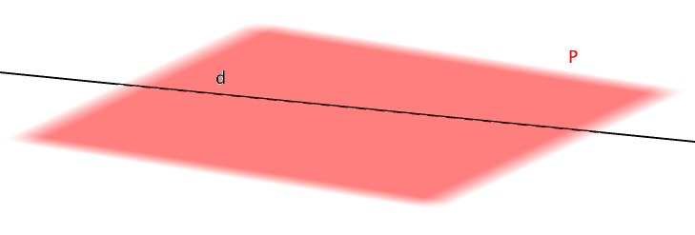
d est incluse dans P

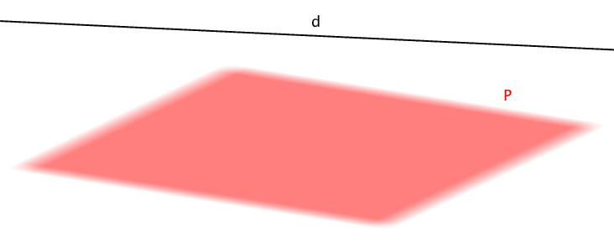
d et P sont strictement parallèles

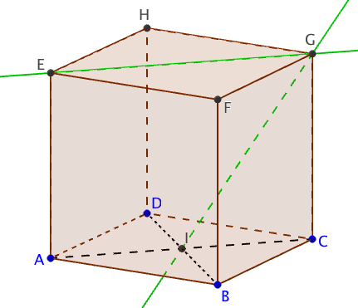
Exemple :

ABCDEFGH est un cube.
- La droite (GI) et le plan (ABC) sont sécants en I.
- La droite (EG) est incluse dans le plan (EFG).
- La droite (EG) et le plan (ABC) sont parallèles.

II. Parallélisme

1) Parallélisme d'une droite avec un plan

Propriété : Une droite d est parallèle à un plan P s'il existe une droite d' de P parallèle à d.
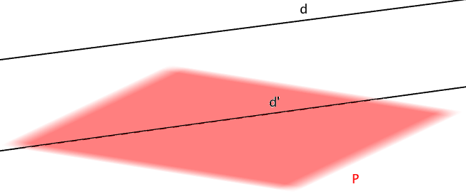

2) Parallélisme de deux plans

Propriété : Si un plan P contient deux droites sécantes d et d' parallèles à un plan P' alors les plans P et P' sont parallèles.
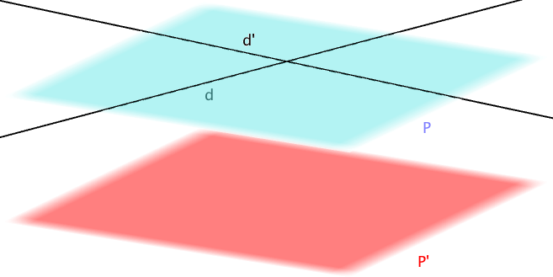

2) Parallélisme de deux droites

Propriété : Si deux plans sont parallèles alors tout plan sécant à l'un est sécant à l'autre et leurs intersections sont deux droites parallèles.
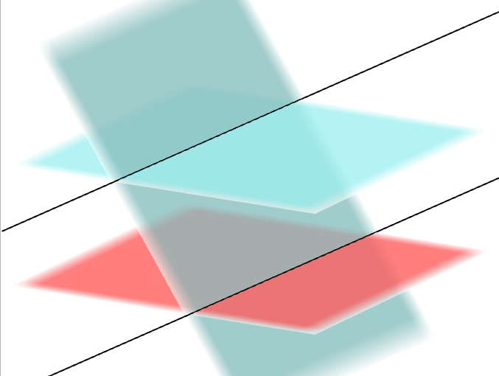
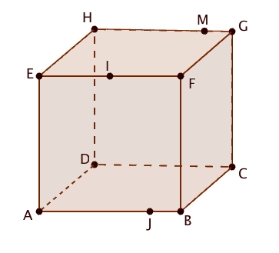
Méthode : Tracer l'intersection de deux plans

Vidéo https://youtu.be/4y00KbuCpsc

Construire l'intersection du plan (IMJ) avec le cube ABCDEFGH.

On construit la parallèle à (IJ) passant par M.
En effet, les faces ABFE et DCGH sont parallèles donc le plan (IMJ) sécant à la face ABFE coupe la face DCGH en une droite parallèle à (IJ).

De même, on trace la parallèle à (IM) passant par J.

On obtient les points K et L et ainsi l'intersection cherchée.
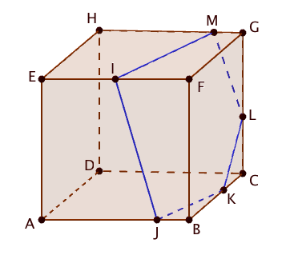

Théorème du toit : P₁ et P₂ sont deux plans sécants.
Si une droite d₁ de P₁ est parallèle à une droite d₂ de P₂ alors la droite d'intersection de P₁ et P₂ est parallèle à d₁ et d₂.
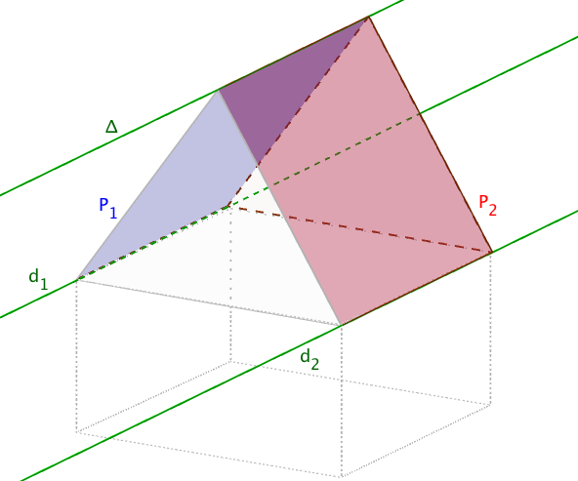

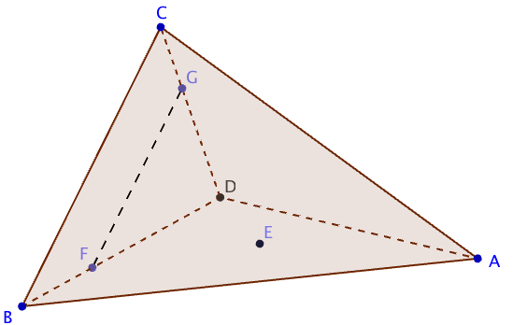
Méthode : Appliquer le théorème du toit

Vidéo https://youtu.be/TG-bVLDmAX4

ABCD est une pyramide. Le segment [FG] est parallèle à l'arête [BC].
E est un point du plan (ABC).
Construire l'intersection du plan (EFG) avec la pyramide.

(BC) est une droite du plan (ABC) et (FG) est une droite du plan (EFG).
Les droites (FG) et (BC) étant parallèles, on peut appliquer le théorème du toit pour en déduire que les plans (ABC) et (EFG) se coupent suivant une droite d passant par E et parallèle à (FG) et (BC). Cette droite coupe [AC] en H et [AB] en I.
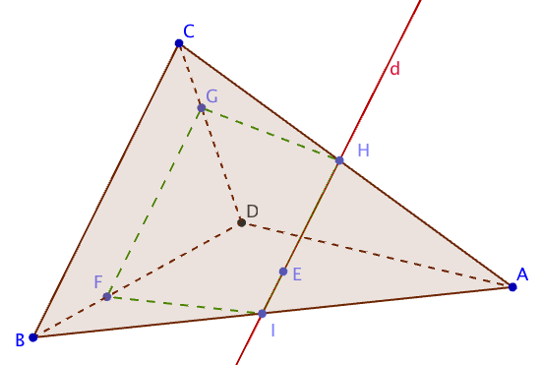
Il suffit enfin de tracer le quadrilatère FGHI : intersection du plan (EFG) avec la pyramide.

III. Orthogonalité

1) Orthogonalité de deux droites

Définition : Deux droites de l'espace sont orthogonales lorsque leurs parallèles passant par un point quelconque sont perpendiculaires.
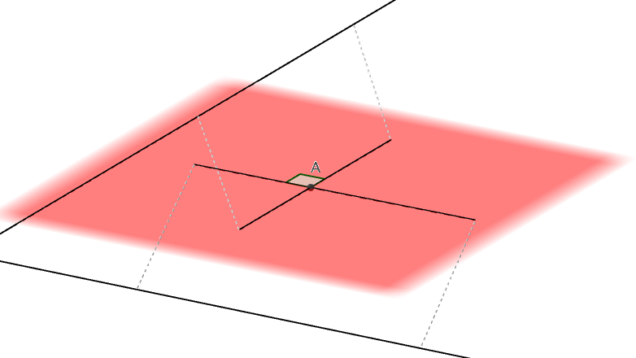
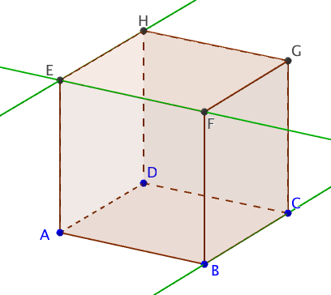
Exemple :

ABCDEFGH est un cube.
- Les droites (EH) et (EF) sont perpendiculaires.
- Les droites (BC) et (EF) sont orthogonales.

Remarques :
- Deux droites perpendiculaires sont coplanaires et sécantes.
- Deux droites perpendiculaires sont orthogonales. La réciproque n'est pas vraie car deux droites orthogonales ne sont pas nécessairement coplanaires et sécantes.

2) Orthogonalité d'une droite et d'un plan

Propriété : Une droite d est orthogonale à un plan P si elle est orthogonale à deux droites sécantes de P.

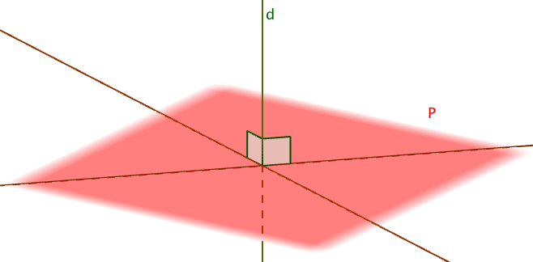

Propriété : Si une droite d est orthogonale à un plan P alors elle est orthogonale à toutes les droites de P.

Démonstrations (exigible BAC) : Ces deux propriétés seront démontrées avec les outils vectoriels dans le chapitre "Produit scalaire dans l'espace".
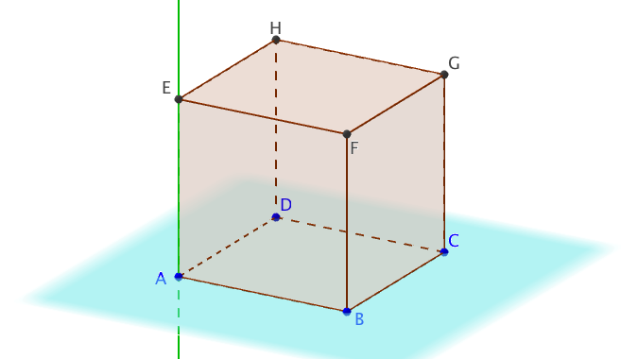

Exemple :

ABCDEFGH est un cube.
(AE) est perpendiculaire aux droites (AD) et (AB).
(AB) et (AD) sont sécantes et définissent le plan (ABC).
Donc (AE) est orthogonal au plan (ABC).

3) Orthogonalité de deux plans

Propriété : Deux plans sont perpendiculaires lorsque l'un contient une droite orthogonale de l'autre.
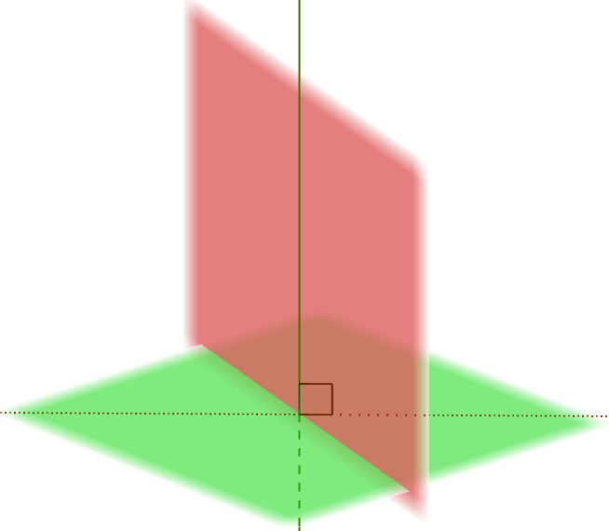

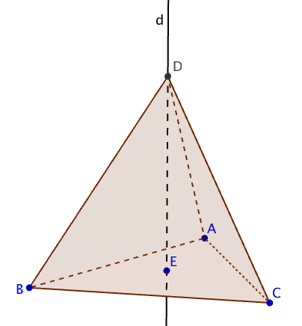
Méthode : Démontrer que des droites sont orthogonales

Vidéo https://youtu.be/qKWghhaQJUs

ABC est un triangle équilatéral. E est le point d'intersection de ses médianes.
La droite d passant par E est orthogonale au plan (ABC).
La pyramide ABCD est telle que D soit un point de la droite d.
Démontrer que les droites (BD) et (AC) sont orthogonales.

La droite d est orthogonale au plan (ABC).
Comme la droite (AC) appartient au plan (ABC), la droite (AC) est orthogonale à la droite d.

Par ailleurs, la droite (AC) est perpendiculaire à la droite (BE) car dans un triangle équilatéral, les médianes et les hauteurs sont confondues.

Ainsi, (AC) est orthogonale à deux droites sécantes du plan (BED) : (BE) et d.
Donc (AC) est orthogonale au plan (BED).

La droite (BD) appartient au plan (BED) donc la droite (AC) est orthogonale à la droite (BD).

Hors du cadre de la classe, aucune reproduction, même partielle, autres que celles prévues à l'article L 122-5 du code de la propriété intellectuelle, ne peut être faite de ce site sans l'autorisation expresse de l'auteur.
www.maths-et-tiques.fr/index.php/mentions-legales

